Universaldübel UX 8x50 RH UX 8X50 RH UNIVERSALDÜBEL
fischerwerke

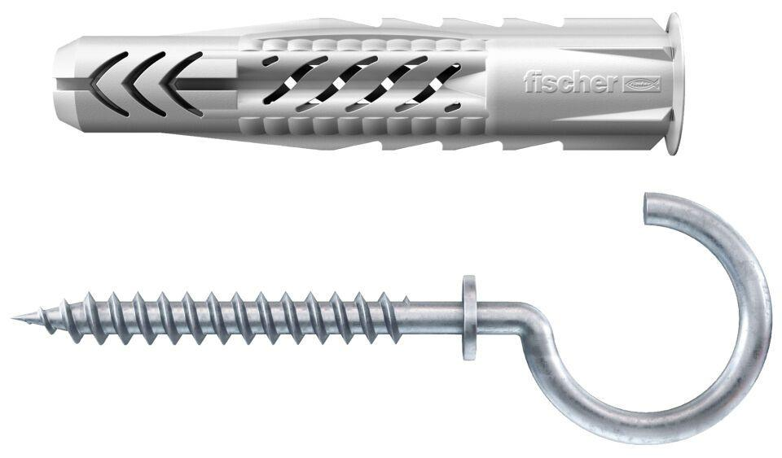Eigenschaften
GTIN:
4006209944097
HAN:
094409
Werkstoff
Kunststoff
Durchmesser (mm)
8,00
Länge Einbaumaß (m)
0,05

